INDICAÇÃO Nº 193/2022

Solicita a manutenção de parte dos brinquedos existentes na Praça do Largo dos Mendes.

Excelentíssimo Senhor Presidente,

O Vereador que esta subscreve INDICA ao Excelentíssimo Senhor Prefeito seus bons ofícios junto ao setor competente, que providencie a manutenção de parte dos brinquedos existentes na Praça do Largo dos Mendes.

JUSTIFICATIVA:

Trata-se de uma das principais praças existentes na região central do município, a qual possui um espaço reservado para crianças brincarem, entretanto parte desses brinquedos necessitam de manutenções, conforme podem ser observadas nas imagens abaixo.

Sala das Sessões “Dr. Júlio Arantes de Freitas”, 7 de março de 2022.

Rogério Jean da Silva
(Cabo Jean)
Vereador

PROTOCOLO Nº CETSR 07/03/2022 - 08:16 3032/2022/AH

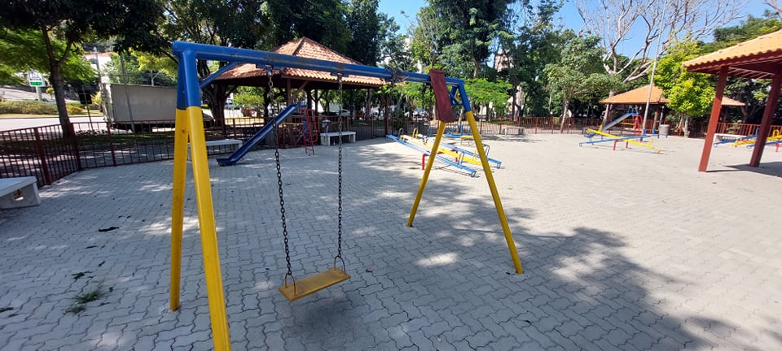

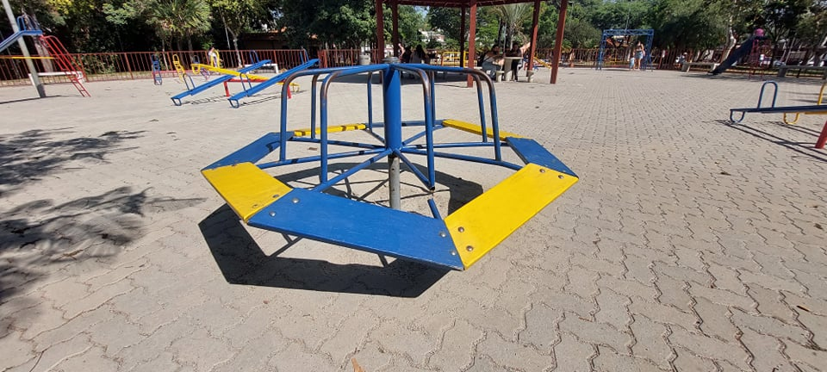

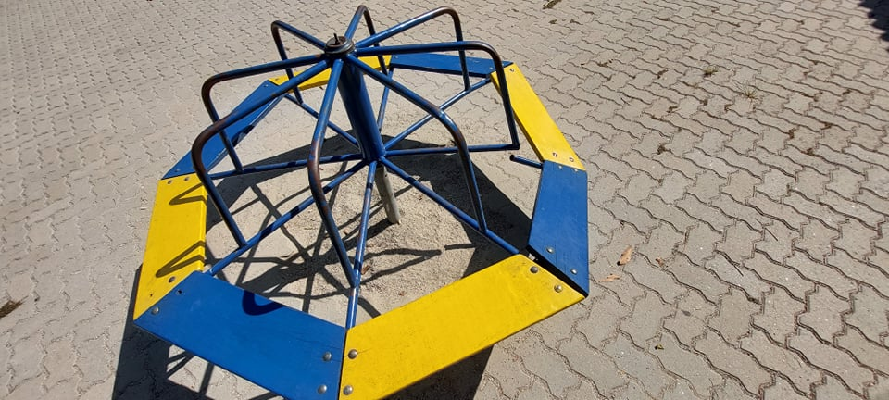
PROTOCOLO Nº CETSR 07/03/2022 - 08:16 3032/2022/AH

